Инновационный метод (игра) развития фонематического слуха у детей дошкольного возраста.

«Солнце или дождик»

Автор: учитель-логопед

Рогозина Валентина Егоровна

Соавтор: педагог-психолог

Майбах Людмила Викторовна

Муниципальное бюджетное

дошкольное образовательное учреждение

«Детский сад общеразвивающего вида № 4

«Сказка» р.п. Култук»

Слюдянского района

Иркутской области

Аннотация:

«Инновационные технологии в логопедической практике - это дополнение к общепринятым, проверенным временем технологиям, обладающие повышенной эффективностью методы и инструменты.

Занятие, «Солнышко или дождик», дополнительно обеспечивает наглядность, доступность, вариативность и возможность быстрого создания обучающего материала, расширение сюжетного наполнения традиционной игровой деятельности, визуализацию акустических компонентов речи.»

Теги:

Инновационные технологии;

визуализация акустических компонентов речи;

**фонематическое восприятие**;

дополнительные ассоциации;

доступность.

Инновационные технологии в логопедической практике

- это лишь дополнение к общепринятым, проверенным временем технологиям (технология диагностики, технология звукопостановки, технология формирования речевого дыхания при различных нарушениях произносительной стороны речи и другие,

- новые и обладающие повышенной эффективностью методы и инструменты, приёмы, являющиеся конечным результатом интеллектуальной деятельности педагога,

- новые способы взаимодействия педагога и ребёнка,

- новые стимулы, служат для создания благоприятного эмоционального фона, способствуют включению в работу сохранных и активизации нарушенных психических функций.

Использование тех или иных инновационных логопедических технологий в коррекции лексико-грамматического строя речи старших дошкольников с ОНР III уровня должно быть полностью обосновано структурой дефекта.

С целью коррекции памяти, внимания, наглядно-образного мышления:

– новые, доступные технологии (обеспечивают наглядность, доступность, вариативность и возможность быстрого создания обучающего материала, удобство объективного контроля развития и деятельности детей, расширение сюжетного наполнения традиционной игровой деятельности, визуализацию акустических компонентов речи, расширение спектра невербальных заданий);

– мнемотехники (система приемов, облегчающих запоминание и увеличивающих объем памяти путем образования дополнительных ассоциаций).

В наше время дети живут в мире *«говорящей техники»* и постепенно учатся молчать, предпочитая без собственной вербализации управлять действием на экране, а речевые игры и упражнения уступают свое место мыслям переносящих их в другой мир. Пожалуй, не будет ошибкой сказать, что современные дети много знают, а **восприятие**, воображение их менее продуктивны.

**Фонематическое восприятие** представляет собой наиболее элементарный уровень распознавания речевых высказываний. Речевые нарушения, особенно дефектное звукопроизношение, с каждым годом всё растёт. Это связано, с тем, что родители не всегда слышат дефектную речь. Дошкольники не могут самостоятельно освоить правильное произношение отдельных звуков русского языка, а взрослые не всегда улавливают на слух искажённое произношение, полагая, что с возрастом эти недостатки сами собой исправятся. Не ограничиваться требованиями - «Говори лучше», ребёнку нужно умело и вовремя помочь. Нередко дети с неправильным произношением многих звуков несколько отстают в развитии, и их речь бывает малопонятной, это мешает формированию фразовой речи, а следовательно сказывается и на логическом мышлении. Неправильное произношение приносит детям много огорчений и трудностей в детском саду, а в школе эти трудности возрастают. Одним из условий успешного обучения в школе является хорошо развитое фонематическое восприятие будущего школьника. Фонематическое восприятие - это способность ребенка воспринимать звуки, фонемы, на слух и четко их различать.

Чем чревато несовершенство фонематического восприятия? Прежде всего, проблемами с умением писать, а в дальнейшем с изучением русского языка. Детям с неразвитым фонематическим слухом ставят диагноз акустическая дисграфия. Какие ошибки допускаются такими детьми при письме? Их множество:

— замены и пропуски букв («коска», «сыска»);

— слитное написание предлогов («вдвух шагах…»);

— написание лишних слогов или их пропуски («доророги», «..бака»);

— не дописываются окончания слов («хлопуш..»);

— нет согласования слов («праздник февраля…»).

Игра «Солнышко или дождик»

Это не обычное занятие, оно дополнительно обеспечивает наглядность, доступность, вариативность и возможность быстрого создания обучающего материала, расширение сюжетного наполнения традиционной игровой деятельности, визуализацию акустических компонентов речи, а так же обладает системой приемов, облегчающих запоминание и увеличивающих объем памяти путем образования дополнительных ассоциаций.

Педагог говорит ребёнку, что они пойдут на прогулку. Светит солнышко, погода хорошая (при этом педагог тихонько звенит бубном). Затем говорит: - «пошёл дождь!» (сильно ударяет в бубен и просит ребёнка - спрятаться от дождя под зонтик). Педагог объясняет, что надо внимательно слушать, как звучит бубен и в соответствии с его звуками «гулять» или «прятаться».

Так же можно привести несколько других примеров воспроизведения звуков дождя и солнечной погоды.

Дождь – смятие и шуршание бумагой. (педагог)

При движении ребёнку следует произносить шипящие звуки имитируя шум дождя (ш-ш-ш, с-с-с,…)

Солнце – колокольчик или скрипка. (педагог)

При движении ребёнку следует произносить звонкие звуки имитируя свет лучей солнца (з-з-з, д-д-д,…)

Правильное **восприятие** звуков возникает не сразу. Это результат постепенного **развития и тренировки**. На самом раннем этапе ребенок **воспринимает слова как единый**, нерасчленимый звуковой поток, обладающий определенной ритмической и мелодической структурой.

Очень важно отнестись к занятиям серьезно, уделить им столько времени и внимания, сколько понадобится, при этом не забывая, что каждое занятие должно стать интересными для ребенка.

Конечно предлагаемые игры не требуют пунктуального выполнения, скорее всего это тема свободной импровизации в процессе обучения для педагогов и детей.

Фото:

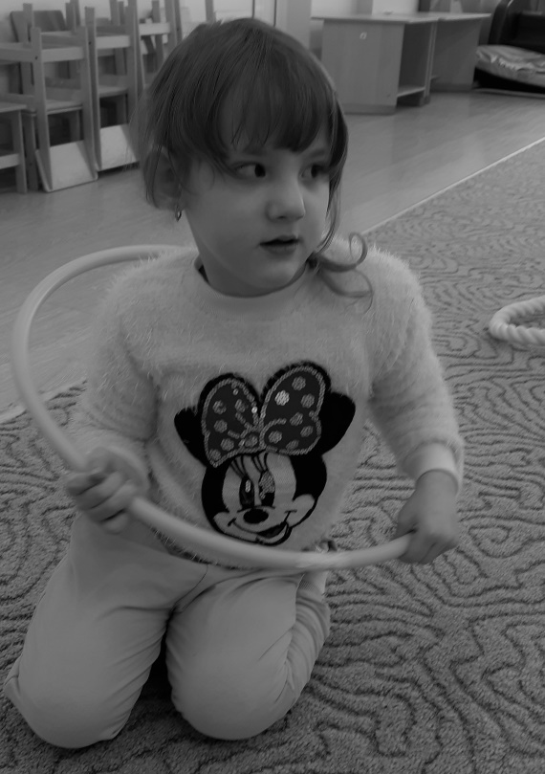 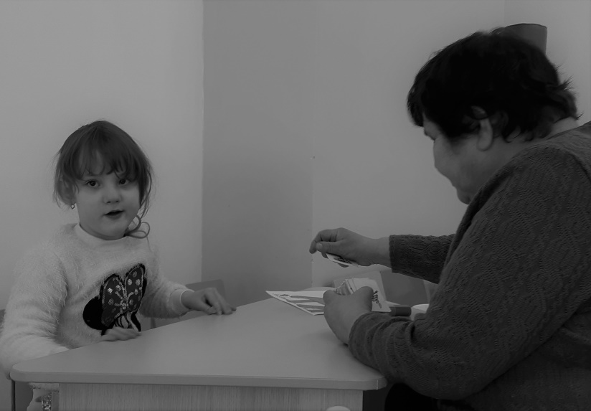

Литература:

1. Волковская Т.Н., Юсупова Г.Х. Психологическая помощь дошкольникам с общим недоразвитием речи / Под научной ред. И.Ю. Левченко. – М.: Национальный книжный центр, 2014. – 96 с. (Специальная психология.)
2. Елсакова, А.Н. Использование инновационных технологий в работе учителя-логопеда [Текст] / А.Н. Елсакова, Н.Н. Лисовская, И.В. Соколова // Педагогика: традиции и инновации: материалы V междунар. науч. конф. (г. Челябинск, июнь 2014 г.). - Челябинск: Два комсомольца, 2014. - С. 33-34.
3. Закондырина, Э.Г. Наглядное моделирование как средство обучения словообразованию дошкольников с ОНР [Текст] / Э.Г. Закондырина // Логопед. - 2014. - №4. - С. 32-33.